BỘ CÔNG THƯƠNG

TRƯỜNG ĐẠI HỌC CÔNG NGHIỆP

THÀNH PHỒ HỒ CHÍ MINH

KHOA CÔNG NGHỆ THÔNG TIN

LẬP TRÌNH WINDOWS NÂNG CAO

Đồ Án Môn Học

**Chương Trình Thi Trắc Nghiệm**

**Tin Học Đại cương**

GVHD :Trần Thị Anh Thi

Nhóm SVTH :

Nguyễn Thị Phương :10195511

Nguyễn Thị Thu Sang :10276721

TP HCM, Ngày 15/11/2012

***Lời mở đầu***

Hiện nay, ứng dụng công nghệ thông tin đang là vấn đề nóng của toàn thế giới. Không chỉ trong hoạt động khoa học kỹ thuật, lao động sản xuất mà đặc biệt trong lĩnh vực đào tạo giáo dụccông nghệ thông tin cũng đã trở thành công cụ trợ giúp đắc lực. Vượt ra ngoài các ứng dụng chính như giải các bài tập, phân tích, tính toán thiết kế, học trên máy tính, mô phỏng, tra cứu..., máy tính còn là công cụ để đánh giá kết quả đào tạo thông qua các chương trình thi trắc nghiệm.

Trong quá trình đào tạo, đánh giá kết quả học tập bằng các kỳ thi, kiểm tra là công việc phải tiến hành thường xuyên, không kém phần khó khăn cho người quản lý và khó bảo đảm độ chính xác, tính công bằng khách quan đối với người học. Do đó, việc cải tiến hệ thống thi, kiểm tra đã và đang dược nhiều người quan tâm. Một trong những xu hướng chung và đầy triển vọng, được nhiều cơ sở đào tạo trên thế giới cũng như trong nước đầu tư nghiên cứu là áp dụng thi trắc nghiệm trên máy tính .

Sự kết hợp giữa hình thức thi trắc nghiệm và tin học không những đáp ứng được các yếu tố mà còn giúp tiết kiệm được chi phí tổ chức 1 kỳ thi , thời gian ,công sức của giáo viên đồng thời kết quả đem lại nhanh chóng , chính xác cao và mang tính khách quan .

Chương trình thi trắc nghiệm tin học đại cương có thể giúp giáo viên tạo các đề thi và chủ đề tương ứng với đề thi được ra .Có thể giúp giáo viên lưu đề và mở đề thi, bổ sung them các đề mục và các câu hỏi cho đề thi .Giúp thì sinh có thể luyện tập trước kì thi để đánh giá năng lực có cách học hiệu quả hơn trước kỳ thi .Giúp sinh viên đánh giá năng lức bản than trong môn học .và nhất là rèn luyện khả năng nhanh nhạy trong phương pháp học tập .

TP HCM , Ngày 15 tháng 11 năm 2012

Nhóm thực hiện

Mục lục

**I. GIỚI THIỆU SƠ LƯỢC ĐỀ TÀI** 4

**1. Mục đích đề tài** 4

**2. Yêu cầu đặt ra** 4

**II. THỰC HIỆN** 4

**1.** **Sơ đồ use case** 4

**2.** **Phân tích CSDL** 5

**3.** **Các ràng buộc toàn vẹn** 6

**3.1.** **Bảng admin (tbadmin)** 6

**3.2.** **Bảng sinh viên (tbsinhvien)** 6

**3.3.** **Bảng chủ đề (tbchude)** 6

**3.4.** **Bảng câu hỏi (tbcauhoi)** 7

**4.** **Cài đặt chương trình** 7

**4.1.** **Màn hình chính** 7

**4.2.** **Thông tin** 9

**4.3.** **Màn hình admin** 9

**4.4.** **Màn hình soạn câu hỏi** 11

**4.5.** **Màn hình chủ đề** 18

**4.6.** **Màn hình sinh viên đăng nhập** 19

**4.7.** **Màn hình luyện tập** 22

**4.8.** **Màn hình thi** 26

**I.** **KẾT LUẬN** 29

**1. Nhận xét đề tài** 29

**1.1. Đã làm được** 29

**1.2. Chưa làm được** 29

# GIỚI THIỆU SƠ LƯỢC ĐỀ TÀI

## Mục đích đề tài

* Tạo chương trình thi trắc nghiệm tin học đại cương
* Cho phép admin nhập đề và các chủ đề
* Cho phép admin chỉnh sửa chủ đề và đề thi
* Cho phép Sinh viên thi thử
* Cho phép sinh viên thi trắc nghiệm

## Yêu cầu đặt ra

* Tạo CSDL Acess
* Không cho phép sinh viên chỉnh sửa đề thi
* Đề thi được ra ngẫu nhiên với các đáp án lựa chọn ngẫu nhiên
* Định dạng lưu và mở đề là dạng xml hoặc các định dạng khác

# THỰC HIỆN

1. **Sơ đồ use case**



1. **Phân tích CSDL**
   * Dữ liệu gồm 4 bảng .Bảng admin sẽ quản lý các chủ đề .Một admin có thể tạo nhiều chủ đề .Mỗi chủ đề gổm nhiều các câu hỏi khác nhau.
   * Bảng sinh viên sẽ thi nhiều bộ đề. Các bộ đề gồm nhiều câu nỏi nằm trong chủ đề

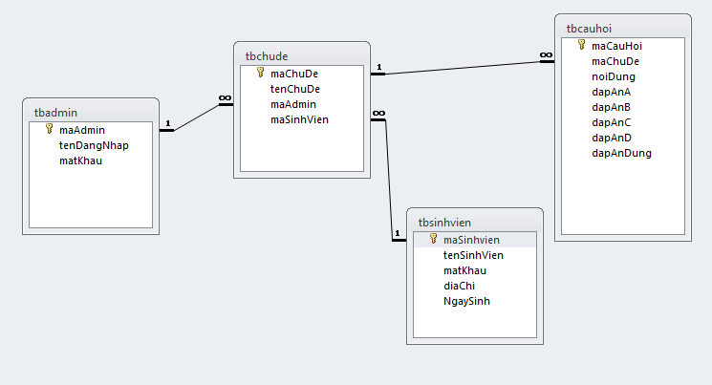

1. **Các ràng buộc toàn vẹn**
   1. **Bảng admin (tbadmin)**

|  |  |  |  |
| --- | --- | --- | --- |
| **STT** | **Thuộc tính** | **Kiểu dữ liệu** | **Diễn giải** |
| 1 | maAdmin | Chuỗi | Là khóa chính để phân biệt admin |
| 2 | tenDangNhap | Chuỗi | Tên đăng nhập |
| 3 | matKhau | Chuỗi | Mật khẩu đăng nhập |

Ví dụ :

|  |  |  |  |
| --- | --- | --- | --- |
| STT | maAdmin | tenDangNhap | matKhau |
| 1 | 123 | phuong | 1234 |
| 2 | 121 | sang | 1234 |

* 1. **Bảng sinh viên (tbsinhvien)**

|  |  |  |  |
| --- | --- | --- | --- |
| **STT** | **Thuộc tính** | **Kiểu dữ liệu** | **Diễn giải** |
| 1 | maSinhvien | Chuỗi | Là khóa chính để phân biệt các sinh viên |
| 2 | tenSinhVien | Chuỗi | Tên của sinh viên |
| 3 | matKhau | Chuỗi | Mật khẩu đăng nhập |
| 4 | diaChi | Chuỗi | Địa chỉ sinh viên |
| 5 | NgaySinh | Chuỗi | Ngày sinh |

Ví dụ :

|  |  |  |  |  |  |
| --- | --- | --- | --- | --- | --- |
| STT | maSinhvien | tenSinhVien | matKhau | diaChi | NgaySinh |
| 1 | 108381 | phuong | 1234 | Gò Vấp | 29/6/91 |
| 2 | 107651 | sang | 1234 | Bình Thạnh | 13/11/92 |

* 1. **Bảng chủ đề (tbchude)**

|  |  |  |  |
| --- | --- | --- | --- |
| **STT** | **Thuộc tính** | **Kiểu dữ liệu** | **Diễn giải** |
| 1 | maChuDe | Chuỗi | Là khóa chính để phân biệt các chủ đề |
| 2 | tenChuDe | Chuỗi | Tên các chủ đề |
| 3 | maAdmin | Chuỗi | Admin tạo chủ đề |
| 4 | maSinhVien | Chuỗi | Sinh viên làm đề thi thuộc chủ đề |

Ví dụ :

|  |  |  |  |  |
| --- | --- | --- | --- | --- |
| STT | maChuDe | tenChuDe | maAdmin | maSinhVien |
| 1 | 1 | Phần cứng | 123 | 108381 |
| 2 | 2 | Phần mềm | 123 | 107651 |
| 3 | 3 | Tổng hợp | 121 | 108381 |
| 4 | 4 | Hệ điều hành | 121 | 107651 |

* 1. **Bảng câu hỏi (tbcauhoi)**

|  |  |  |  |
| --- | --- | --- | --- |
| **STT** | **Thuộc tính** | **Kiểu dữ liệu** | **Diễn giải** |
| 1 | maCauHoi | Chuỗi | Là khóa chính để phân biệt các mã câu hỏi |
| 2 | maChuDe | Chuỗi | Mỗi chủ đề có nhiều câu hỏi |
| 3 | noiDung | Chuỗi | Nội dung câu hỏi |
| 4 | dapAnA | Chuỗi | Đáp án a |
| 5 | dapAnB | Chuỗi | Đáp án b |
| 6 | dapAnC | Chuỗi | đáp án c |
| 7 | dapAnD | Chuỗi | đáp án d |
| 8 | dapAnDung | Số nguyên | Đáp án đúng |

Ví dụ :

|  |  |  |  |  |  |  |  |  |
| --- | --- | --- | --- | --- | --- | --- | --- | --- |
| STT | maCauHoi | maChuDe | noiDung | dapAnA | dapAnB | dapAnC | dapAnD | dapAnDung |
| 1 | 1 | 1 | Đơn vị nhỏ nhất để đo thông tin là gì? | Byte | Kilobyte | Bit | Megabyte | 3 |
| 2 | 3 | 2 | Bộ phận lưu trữ thông tin là gì? | Bộ nhớ | CPU | HDD | CDROM | 1 |
| 3 | 3 | 1 | Cổng DVI dùng để kết nối với thiết bị nào sau đây? | Printer | Scanner | NULMonitor | Fax | 3 |

1. **Cài đặt chương trình**
   1. **Màn hình chính**

|  |
| --- |
| **2**  **4**  **5**  **6**  **3**  **1** |

**Danh sách các đối tượng thể hiện**

|  |  |  |  |  |
| --- | --- | --- | --- | --- |
| **STT** | **Tên** | **Kiểu** | **Ý nghĩa** | **Ghi chú** |
| 1 | lblNgayGio | Label | Ngày giờ |  |
| 2 | btnAdmin | Button | admin |  |
| 3 | btnSinhVien | Button | Sinh viên |  |
| 4 | btnHuongDan | Button | Hướng dẫn |  |
| 5 | btnThoat | Button Button | Thoát |  |
| 6 | btnThongTin |  | Thông tin |  |

**Danh sách các biến cố**

|  |  |  |  |
| --- | --- | --- | --- |
| **STT** | **Biến cố** | **Xử lý** | **Ghi chú** |
| 1 | Load label | Hiển thị ngày giờ hiện tại |  |
| 2 | Click button | Admin đăng nhập |  |
| 3 | Click button | Sinh viên đăng nhập |  |
| 4 | Click button | Hướng dẫn |  |
| 5 | Click button | Thoát chương trình |  |
| 6 | Click button | Thông tin người tạo |  |

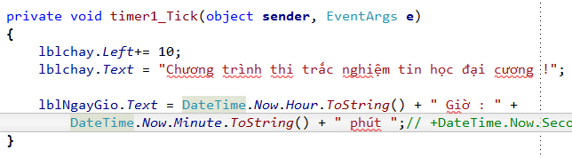

Thời gian hiện tại của hệ thống

* 1. **Thông tin**

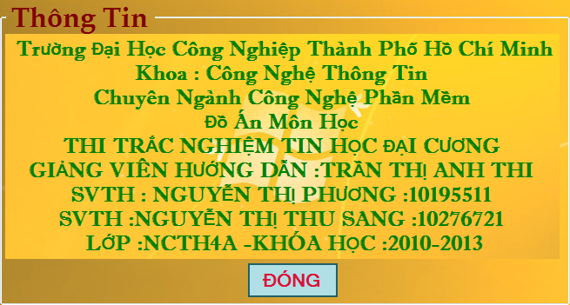

* 1. **Màn hình admin**

|  |
| --- |
| **3**    **3**  **3**  **3** |

**Danh sách các đối tượng thể hiện**

|  |  |  |  |  |
| --- | --- | --- | --- | --- |
| **STT** | **Tên** | **Kiểu** | **Ý nghĩa** | **Ghi chú** |
| 1 | txtTenDN | Texbox | Tên đăng nhập |  |
| 2 | txtMatKhau | Texbox | Mật khẩu |  |
| 3 | btnDangNhap | Button | Đăng nhập |  |
| 4 | btnHuy | Button | Hủy |  |

**Danh sách các biến cố**

|  |  |  |  |
| --- | --- | --- | --- |
| **STT** | **Biến cố** | **Xử lý** | **Ghi chú** |
| 1 | Nhập textbox | Nhập tên đăng nhập |  |
| 2 | Nhập textbox | Nhập mật khẩu đăng nhập |  |
| 3 | Click button | Đăng nhập hệ thống |  |
| 4 | Click button | Hủy đăng nhập |  |

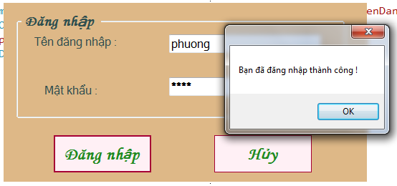

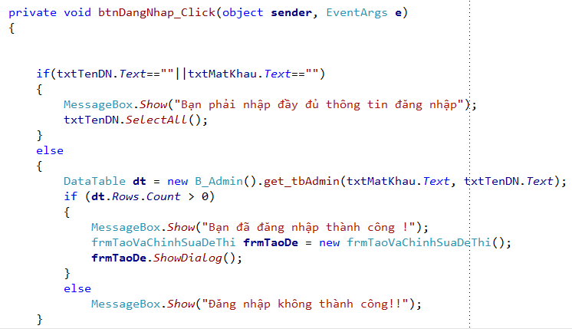

**Ràng buộc dữ liệu và lậy thông tin đăng nhập từ CSDL lên**

* 1. **Màn hình soạn câu hỏi**

|  |
| --- |
| **6**  **5**  **4**    **22**  **21**  **20**  **19**  **18**  **17**  **16**  **15**  **14**  **13**  **12**  **11**  **10**  **3**  **2**  **1**  **7**  **8**  **9** |

**Danh sách các đối tượng thể hiện**

|  |  |  |  |  |
| --- | --- | --- | --- | --- |
| **STT** | **Tên** | **Kiểu** | **Ý nghĩa** | **Ghi chú** |
| 1 | tooltlblTaoMoi | ToolStriplabel | Tạo chủ đề mới |  |
| 2 | tooltlblMoDe | ToolStriplabel | Mở đề |  |
| 3 | tooltlblLuuTai | ToolStriplabel | Lưu đề |  |
| 4 | tooltlblThemCauHoi | ToolStriplabel | Thêm câu hỏi |  |
| 5 | tooltlblXoaCauHoi | ToolStriplabel | Xóa câu hỏi |  |
| 6 | tooltlblXoaDapAn | ToolStriplabel | Xóa đáp án |  |
| 7 | lblNgay | Label | Ngày |  |
| 8 | lblGio | Label | Giờ |  |
| 9 | btnThemChuDe | Button | Thêm chủ đề |  |
| 10 | cboChonChuDe | Combobox | Chọn chủ đề |  |
| 11 | listCauHoi | Listbox | Danh sách câu hỏi |  |
| 12 | txtMaCauHoi | Textbox | Mã câu hỏi |  |
| 13 | txtNoiDungCauHoi | Textbox | Nội dung câu hỏi |  |
| 14 | txtDapAnA | Textbox | Đáp án a |  |
| 15 | radA | Radiobutton | Đánh đáp án |  |
| 16 | btnSoanCauHoi | Button | Soạn câu hỏi |  |
| 17 | btnThemCauHoi | Button | Thêm câu hỏi |  |
| 18 | btnCauTruoc | Button | Câu trước |  |
| 19 | btnCauSau | Button | Câu sau |  |
| 20 | btnSuaCauHoi | Button | Sửa câu hỏi |  |
| 21 | btnXoaCauHoi | Button | Xóa câu hỏi |  |
| 22 | btnThoat | Button | thoát |  |

**Danh sách các biến cố**

|  |  |  |  |
| --- | --- | --- | --- |
| **STT** | **Biến cố** | **Xử lý** | **Ghi chú** |
| 1 | Click ToolStriplabel | Tạo mới 1 đề thi |  |
| 2 | Click ToolStriplabel | Mở đề thi đã có |  |
| 3 | Click ToolStriplabel | Lưu đề thi đã tạo |  |
| 4 | Click ToolStriplabel | Thêm mới 1 câu hỏi |  |
| 5 | Click ToolStriplabel | Xóa câu hỏi |  |
| 6 | Click ToolStriplabel | Xóa đáp án |  |
| 7 | Load label | Hiển thị ngày hiện tại |  |
| 8 | Load label | Hiển thị giờ hiện tại |  |
| 9 | Click button | Thêm mới chủ đề |  |
| 10 | Load combobox | Chọn chủ đề |  |
| 11 | Load listbox | Danh sách câu hỏi |  |
| 15 | Checked | Chọn đáp án |  |
| 16 | Click button | Soạn câu hỏi |  |
| 17 | Click button | Thêm mới 1 câu hỏi |  |
| 18 | Click button | Câu hỏi trước |  |
| 19 | Click button | Câu hỏi sau |  |
| 20 | Click button | Sửa câu hỏi đã tạo |  |
| 21 | Click button | Xóa câu hỏi đã |  |
| 22 | Click button | tạothoát chương trình |  |

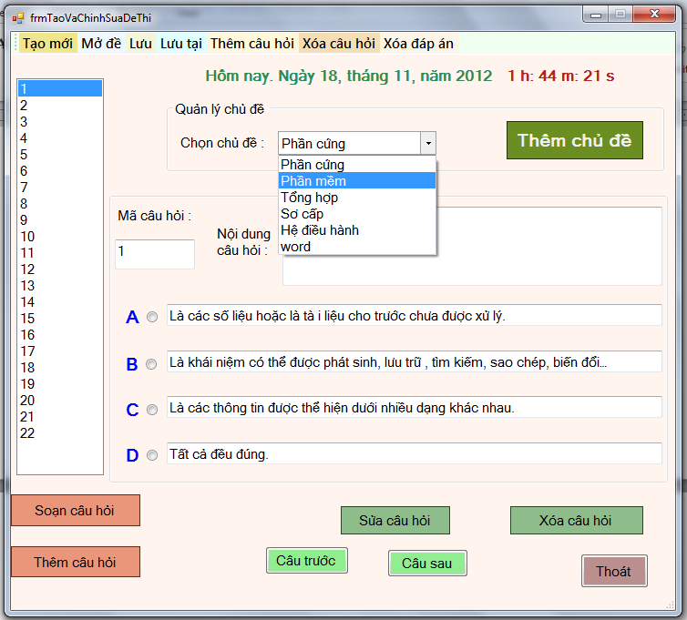

Danh sách các chủ đề

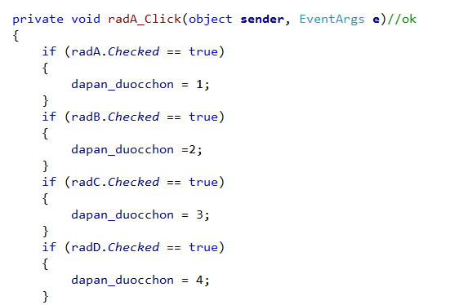

**Sự kiện check**

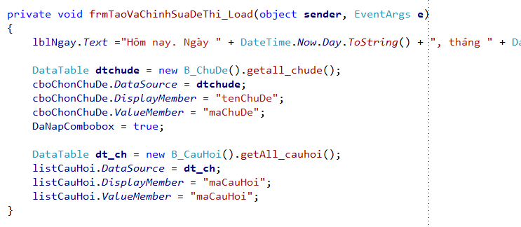

Load form

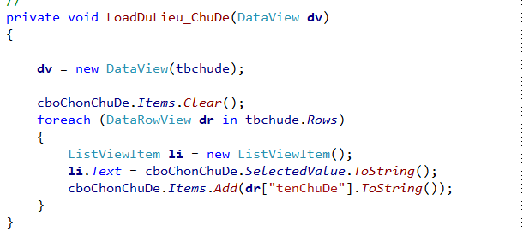

**Load dữ liệu chủ đề**

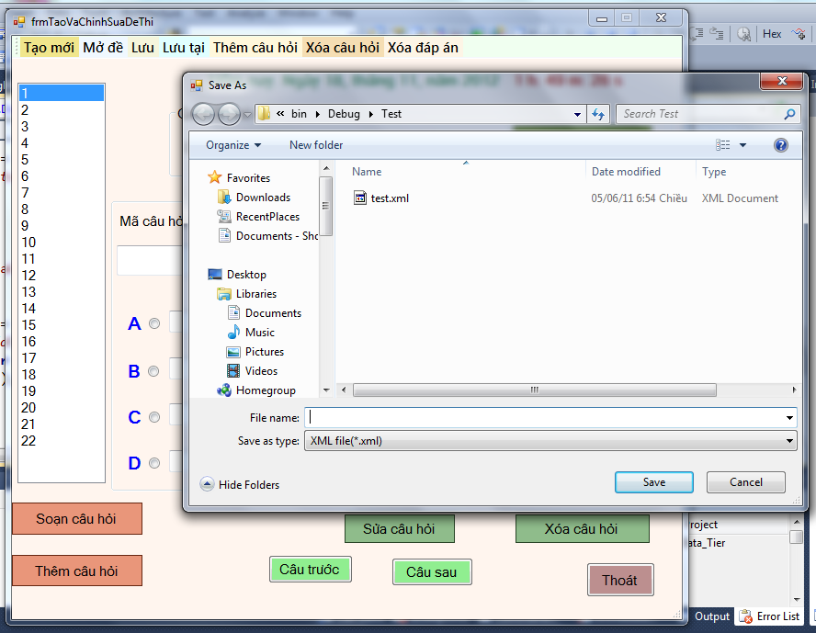

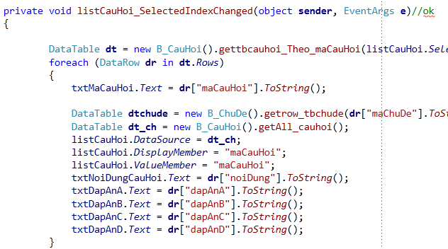

**Hiển thị danh sách câu hỏi**

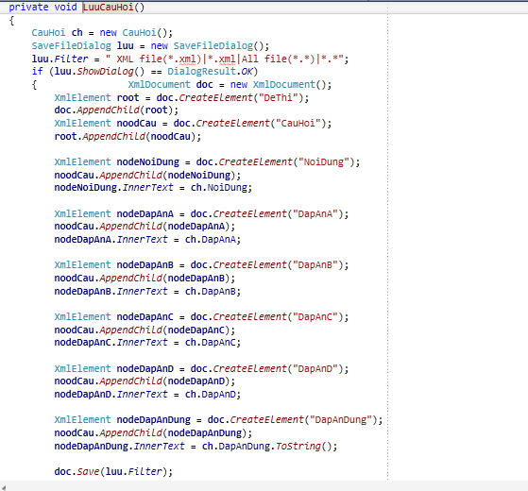

**Lưu câu hỏi dạng xml**

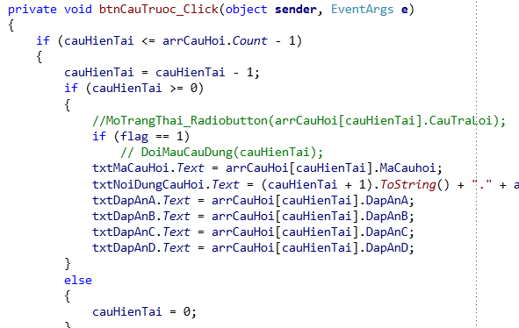

**Hiển thị câu trước**

* 1. **Màn hình chủ đề**

|  |
| --- |
| **8**  **7**  **6**  **5**  **4**  **3**  **2**  **1** |

**Danh sách các đối tượng thể hiện**

|  |  |  |  |  |
| --- | --- | --- | --- | --- |
| **STT** | **Tên** | **Kiểu** | **Ý nghĩa** | **Ghi chú** |
| 1 | lvwTenChuDe | ListView | Hiển thị chủ đề |  |
| 2 | txtMaChuDe | Textbox | Mã chủ đề |  |
| 3 | txtNoiDungChuDe | Textbox | Tên chủ đề |  |
| 4 | btnThem | Button | Thêm chủ đề |  |
| 5 | btnLuu | Button | Lưu chủ đề |  |
| 6 | btnXoa | Button | Xóa chủ đề |  |
| 7 | btnSua | Button | Sửa chủ đề |  |
| 8 | btnThoat | Button | Thoát |  |

**Danh sách các biến cố**

|  |  |  |  |
| --- | --- | --- | --- |
| **STT** | **Biến cố** | **Xử lý** | **Ghi chú** |
| 1 | Load listview | Hiển thị danh sách chủ đề |  |
| 4 | Click button | Thêm mới chủ đề |  |
| 5 | Click button | Lưu chủ đề |  |
| 6 | Click button | Xóa chủ đề |  |
| 7 | Click button | Sửa chủ đề |  |
| 8 | Click button | Thoát chương trình |  |

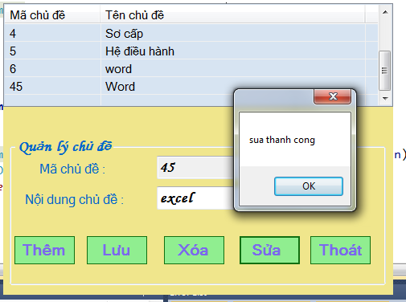

* 1. **Màn hình sinh viên đăng nhập**

|  |
| --- |
| **5**  **7**  **6**  **4**  **3**  **2**  **1** |

**Danh sách các đối tượng thể hiện**

|  |  |  |  |  |
| --- | --- | --- | --- | --- |
| **STT** | **Tên** | **Kiểu** | **Ý nghĩa** | **Ghi chú** |
| 1 | txtTenSV | Textbox | Tên sinh viên |  |
| 2 | txtMSSV | Textbox | Mã sinh viên |  |
| 3 | txtMatKhau | Textbox | Mật khẩu |  |
| 4 | radLuyenThi | Radio button | Luyện tập |  |
| 5 | radThi | Radio button | Thi |  |
| 6 | btnDongY | Button | Đồng ý |  |
| 7 | btnHuy | Button | thoát |  |

**Danh sách các biến cố**

|  |  |  |  |
| --- | --- | --- | --- |
| **STT** | **Biến cố** | **Xử lý** | **Ghi chú** |
| 4 | Checked | Chọn luyện tập |  |
| 5 | Checked | Chọn thi |  |
| 6 | Click button | Đồng ý |  |
| 7 | Click button | Thoát chương trình |  |

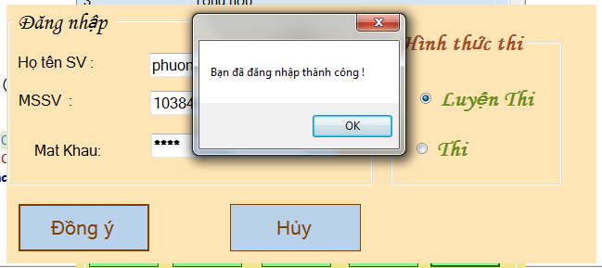

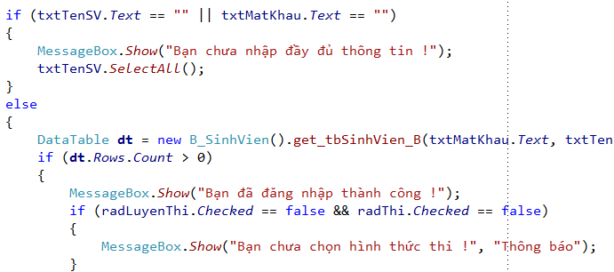

**Ràng buộc dữ liệu sinh viên đăng nhập**

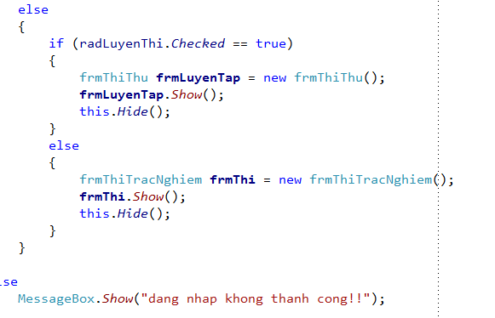

**Ràng buộc dữ liệu chọn hình thức thi**

* 1. **Màn hình luyện tập**

|  |
| --- |
| **4**  **3**  **2**  **1**    **10**  **14**  **11**  **12**  **13**  **9**  **8**  **5**  **6**  **7** |

**Danh sách các đối tượng thể hiện**

|  |  |  |  |  |
| --- | --- | --- | --- | --- |
| **STT** | **Tên** | **Kiểu** | **Ý nghĩa** | **Ghi chú** |
| 1 | txtDuongDan | Textbox | Đường dẫn |  |
| 2 | btnDuongDan | Button | Đường dẫn |  |
| 3 | btnBatDau | Button | Bắt đầu |  |
| 4 | btnKetThuc | Button | Kết thúc |  |
| 5 | btnXemDapAn | Button | Xem đáp án |  |
| 6 | lblThoiGianConLai | Label | Thời gian thi |  |
| 7 | btnCauTiep | Button | Câu tiếp |  |
| 8 | btnCauTruoc | Button | Câu trước |  |
| 9 | lblCauHoi | Label | Câu hỏi |  |
| 10 | radA | RadioButton | Đáp án |  |
| 11 | lblCauDung | Label | Số câu đúng |  |
| 12 | lblDiem | Label | Điểm |  |
| 13 | lblDanhGia | Label | Đánh giá |  |
| 14 | btnThoat | Button | thoát |  |

**Danh sách các biến cố**

|  |  |  |  |
| --- | --- | --- | --- |
| **STT** | **Biến cố** | **Xử lý** | **Ghi chú** |
| 2 | Click button | Tìn đường dẫn lưu tệp tin |  |
| 3 | Click button | Bắt đầu làm bài |  |
| 4 | Click button | Kết thúc bài thi |  |
| 5 | Click button | Xem đáp án |  |
| 6 | Load label | Hiển thị thời gian thi |  |
| 7 | Click button | Câu tiếp theo |  |
| 8 | Click button | Câu trước đó |  |
| 9 | Load label | Hiển thị nội dung câu hỏi |  |
| 10 | Checked | Chọn đáp án |  |
| 11 | Load label | Hiển thị số câu đúng |  |
| 12 | Load label | Số điểm đạt được |  |
| 13 | Load label | Đánh giá xếp loại |  |
| 14 | Click button | Thoát chương trình |  |

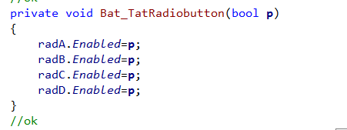

**Bật tắt trạng thái các radiobutton**

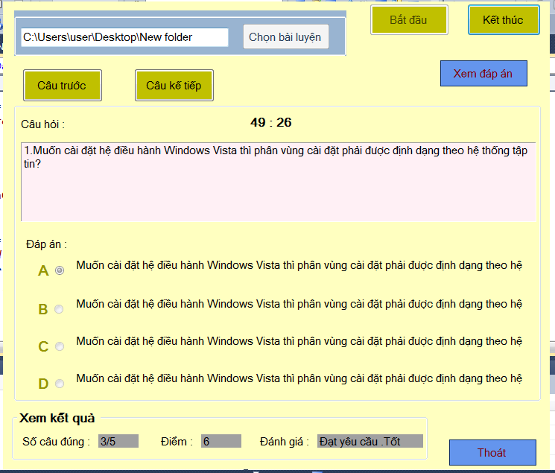

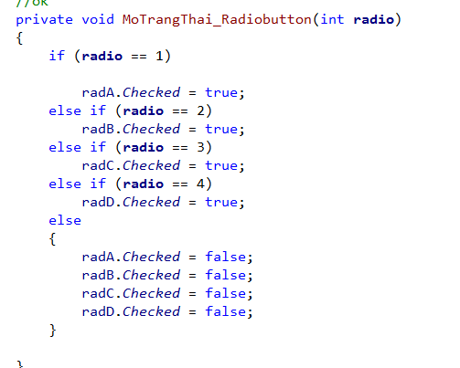

**Khi chọn đáp án thì mở trạng thái của radiobutton**

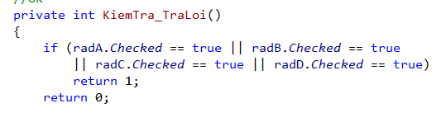

**Kiểm tra câu trả lời**

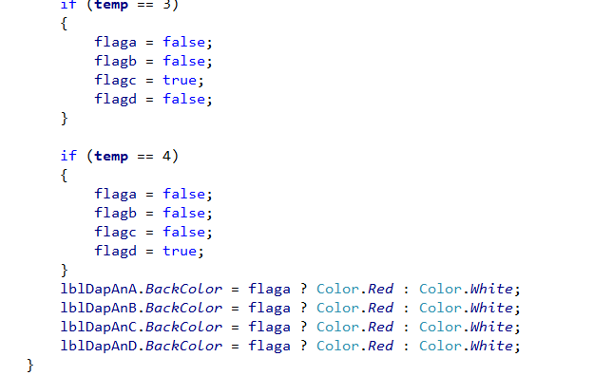

**Đổi màu câu trả lời đúng**

* 1. **Màn hình thi**

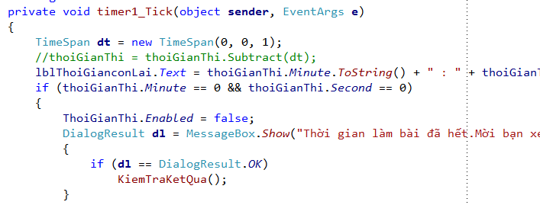

**Thời gian làm bài**

|  |
| --- |
| **1**  **2**  **3**  **4**  **5**    **7**  **6**  **8**  **9**  **10**  **11**  **12** |

**Danh sách các đối tượng thể hiện**

|  |  |  |  |  |
| --- | --- | --- | --- | --- |
| **STT** | **Tên** | **Kiểu** | **Ý nghĩa** | **Ghi chú** |
| 1 | btnCauTruoc | Button | Câu trước |  |
| 2 | btnCauTiep | Button | Câu tiếp |  |
| 3 | btnBatDau | Button | Bắt đầu |  |
| 4 | btnKetThuc | Button | Kết thúc |  |
| 5 | btnThoat | Button | Thoát |  |
| 6 | lblThoiGianconLai | Label | Thời gian còn lại |  |
| 7 | lblCauHoi | Label | Câu hỏi |  |
| 8 | lblDapAnA | Label | Đáp án |  |
| 9 | radC | Radiobutton | Đáp án |  |
| 10 | lblCauDung | Label | Câu đúng |  |
| 11 | lblDiem | Label | Điểm |  |
| 12 | lblDanhGia | Label | Đánh giá |  |
|  | | | | |

**Danh sách các biến cố**

|  |  |  |  |
| --- | --- | --- | --- |
| **STT** | **Biến cố** | **Xử lý** | **Ghi chú** |
| 1 | Click button | Câu trước đó |  |
| 2 | Click button | Câu tiếp theo |  |
| 3 | Click button | Bắt đầu làm bài |  |
| 4 | Click button | Kết thúc bài thi |  |
| 5 | Click button | Thoát chương trình |  |
| 6 | Load label | Hiển thị thời gian thi |  |
| 7 | Load label | Hiển thị nội dung câu hỏi |  |
| 8 | Load label | Hiển thị nội dung đáp án |  |
| 9 | Checked | Chọn đáp án |  |
| 10 | Load label | Hiển thị số câu đúng |  |
| 11 | Load label | Số điểm đạt được |  |
| 12 | Load label | Đánh giá xếp loại |  |

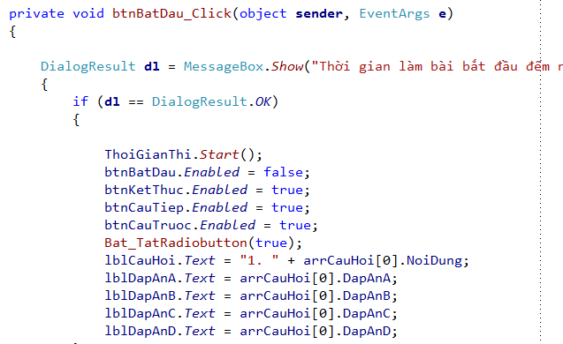

**Bắt đầu thời gian làm bài**

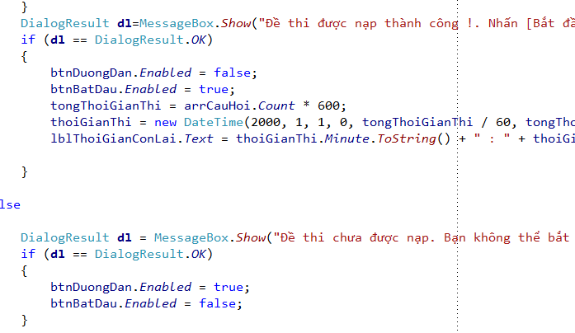

**Load đề thi**

1. **KẾT LUẬN**

## Nhận xét đề tài

### Đã làm được

* + Cho phép admin tạo chủ đề
  + Cho phép admin tạo đề thi theo các chủ đề
  + Cho phép admin chỉnh sửa đề thi
  + Cho phép admin được phép lưu đề thi dưới dạng xml và các định dạng khác
  + Cho phép sinh viên có thể mở tệp tin và thi thử
  + Sinh viên có thể xem đáp án sau khi thi thử
  + Sinh viên có thể xem kết quả đánh giá sau khi thi thử
  + Không cho phép sinh viên chỉnh sửa đề thi

### Chưa làm được

* + Chưa load tự động câu hỏi cho sinh viên có thể thi thật

1. **Hướng phát triển**

Tạo đề tài lưu dưới nhiều định dạng khác nhau

* + Tạo ra chương trình thi trắc nghiệm cho nhiều môn thi trắc nghiệm (vd :trắc nghiệm tiếng anh ,luyện thi đại học, thi trắc nghiệm bằng lái xe,….)
  + Tạo mô hình quản lý chương trình thi trắc nghiệm
  + Tạo định dạng câu hỏi hình ảnh
  + Tạo các mục với các mức độ khác nhau (căn bản, sơ cấp, tổng hợp ….)